Kipreepjes met rodekool en pinda's
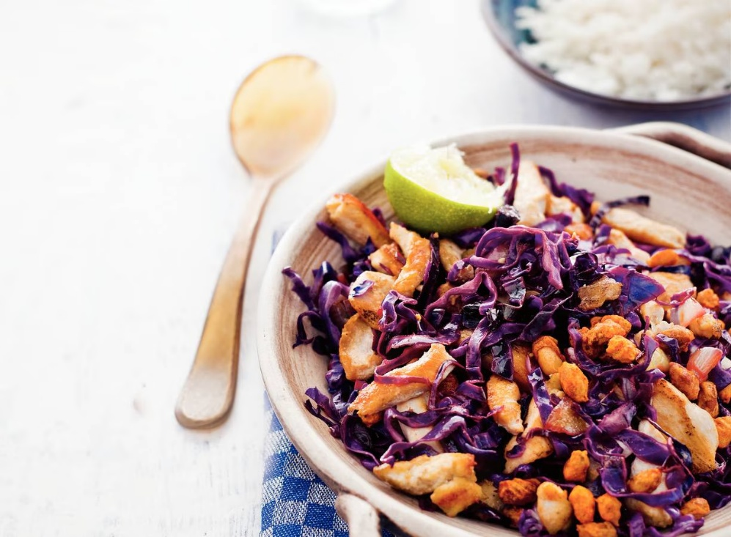

Ingrediënten: 4 personen
- 300 gram witte rijst
- 3 el zonnebloemolie
- 2 x 160 g kipfiletreepjes
- 1 ui
- 1 rodekool
- 1 limoen
- 2 eetlepel honing
- 0.5 zak katjang pedis

Aan de slag:
Kook de rijst volgens de aanwijzingen op de verpakking. Verhit de olie in een wok. Roerbak de kipfilet 4 min. en neem uit de wok.
Fruit de ui in dezelfde wok. Voeg de rodekool toe en bak in 5 min. al omscheppend knapperig en gaar. Knijp de limoenhelften uit boven de wok. Voeg de kip, honing en pinda's toe en bak nog 1 min. Breng op smaak met peper en zout. Verdeel de rijst over 4 kommen en serveer het rodekoolmengsel erbij.

